1.

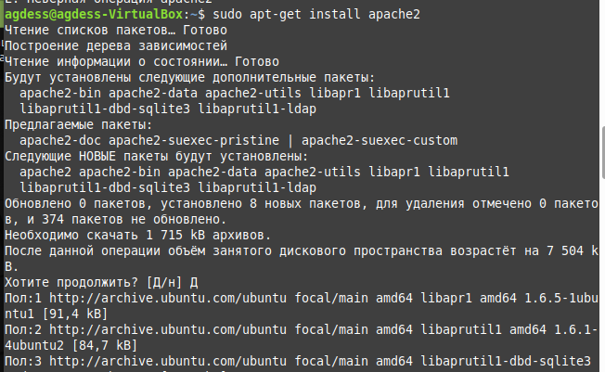

2. Узнав ip виртуалки через ifconfig, вбейте его в адресную строку браузера хост-машины. Вы должны увидеть стандартную страницу-заглушку приветствия веб-сервера. То же самое можно наблюдать в браузере самой Linux-машины по адресу localhost или 127.0.0.1

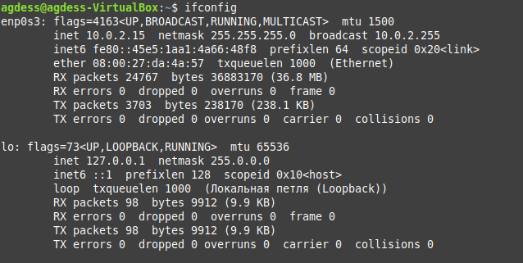

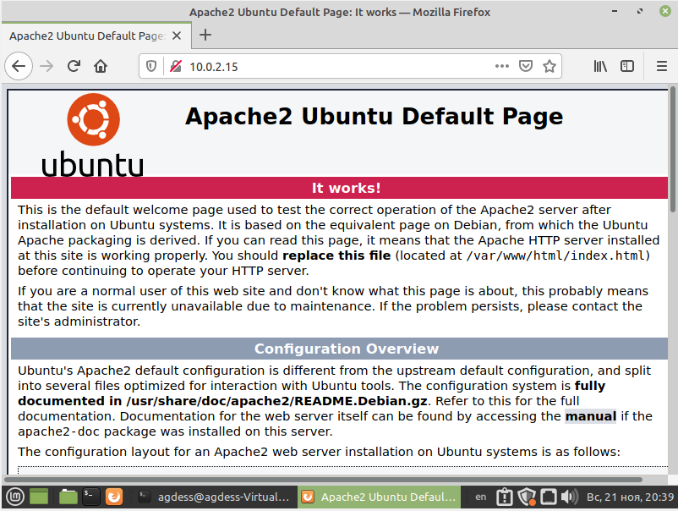

3. Apache – не глупый и каждому пользователю свои конфигурационные файлы редактировать не даёт. Поэтому нужно либо разрешить изменение этих файлов своему пользователю через chmod, либо выполнять все настройки используя sudo.

Далее поменяйте в /**etc/apache2/ports.conf** либо **/etc/apache2/httpd.conf** строчку **Listen 80** на Listen 8080.

Ещё в **/etc/apache2/sites-available/default** строчку **<VirtualHost *:8080>**

После этого выполните service apache2 restart, чтобы все изменения заработали

Более правильно использовать **systemctl restart apache2.service**

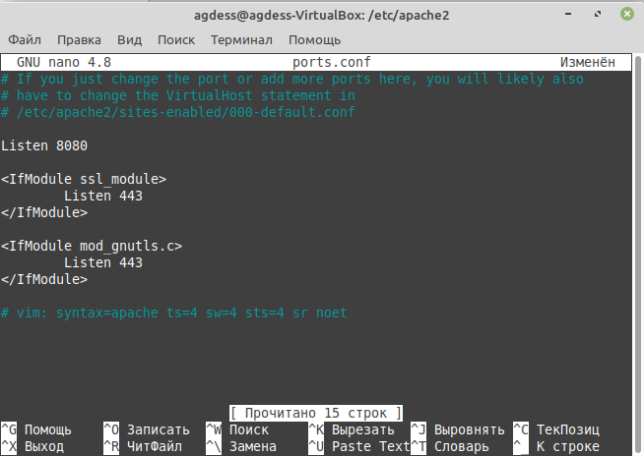

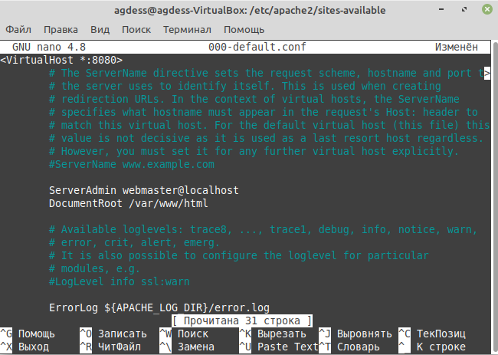

4. Проверим через браузер возможность работы через нестандартный порт, вбив адрес localhost:8080 либо 127.0.0.1:8080

Через консоль можно использовать текстовый браузер Lynx (apt install lynx)

**$lynx 127.0.0.1**

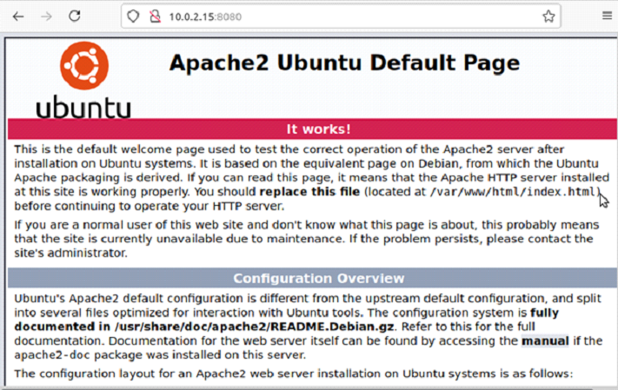

6. Пройдите в Проводнике хост-машины до директории

**c:\windows/System32/drivers/etc/** где лежит наш файл **hosts**. Там необходимо дописать 3 строчки

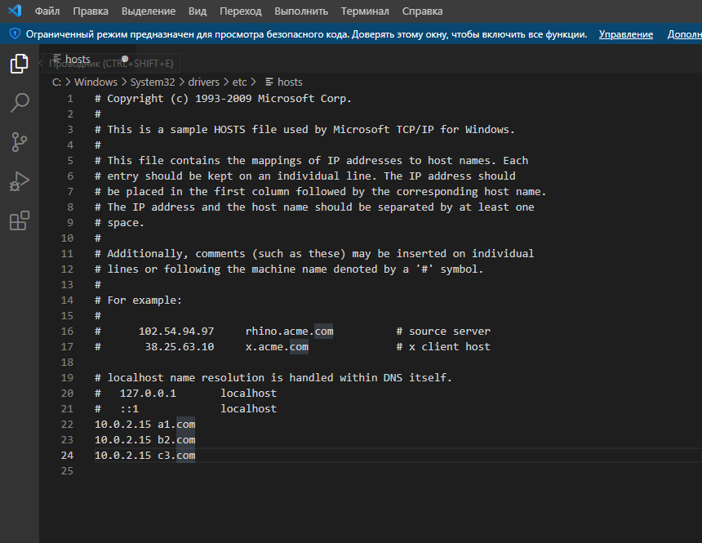

7. На этапе проверки выяснится, что NAT для таких дел не подходит, потому как к машине за NAT нельзя обратиться из внешней сети. С сетевым мостом тоже не все гладко, ВМ просто не может подключиться к нему.

Идеальный тип сетевого адаптера зависит от того, с каких машин мы планируем подключаться к серверу на виртуальной машине. Если нам нужно работать только с хост машины, нам больше всего подходит виртуальный адаптер хоста.

8. А вот и тест сайта с браузера машины-хоста

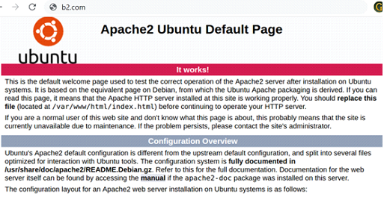

**Дополнительные задания**

Повторите все задания лабораторной работы, используя nginx в качестве рабочего веб-сервера вместо Apache2.

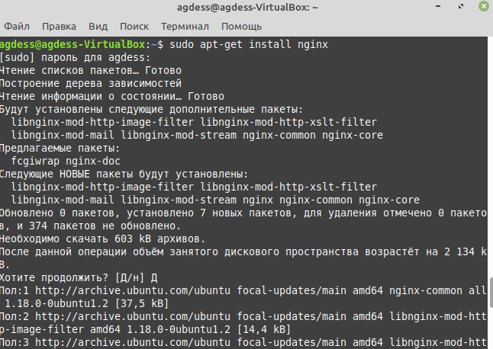

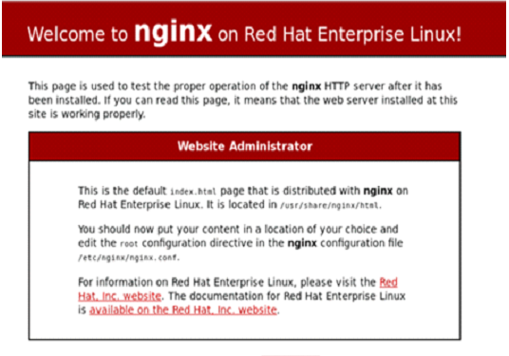

**Напишите простой веб-клиент, запрашивающий у пользователя имя хоста и идентификатор ресурса (файла) и обращающийся к веб-серверу на этом хосте по методу GET, запрашивая данный ресурс.**

